По всей стране продолжается акция «Чистый берег», и Санкт-Петербург - не исключение. Цель акции - очистка от мусора береговой линии рек и водоёмов, улучшение экологической обстановки и повышение экологической культуры граждан.
23 сентября 2015г. сотрудники Отдела надзорной деятельности Центрального района и 14 Отряда федеральной противопожарной службы отправились на уборку береговой линии реки Монастырки в Центральном районе Санкт-Петербурга.
Центральный район Санкт-Петербурга ежедневно посещают тысячи туристов, это любимое место всех петербуржцев. Надеемся, что граждане здесь будут поддерживать чистоту, ведь гораздо приятнее жить в чистом городе и отдыхать среди красот природы!
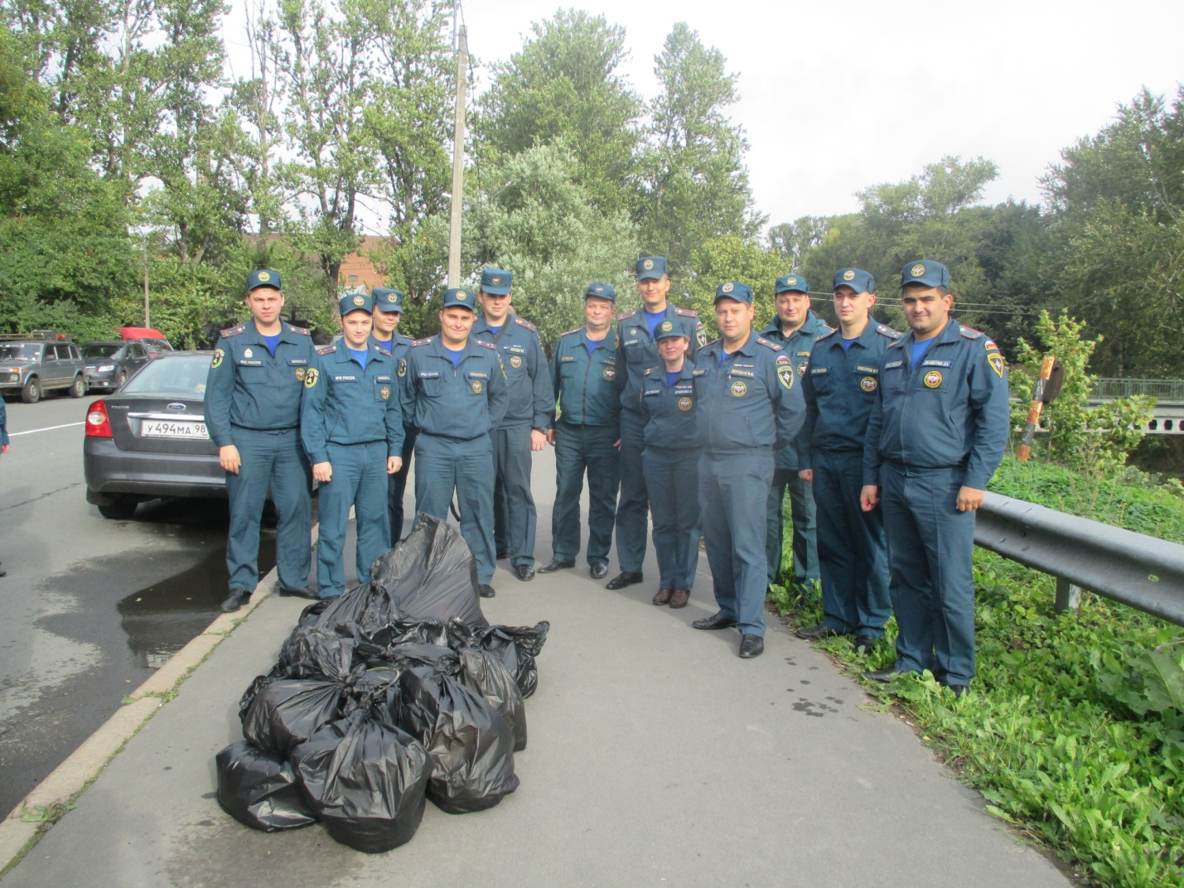

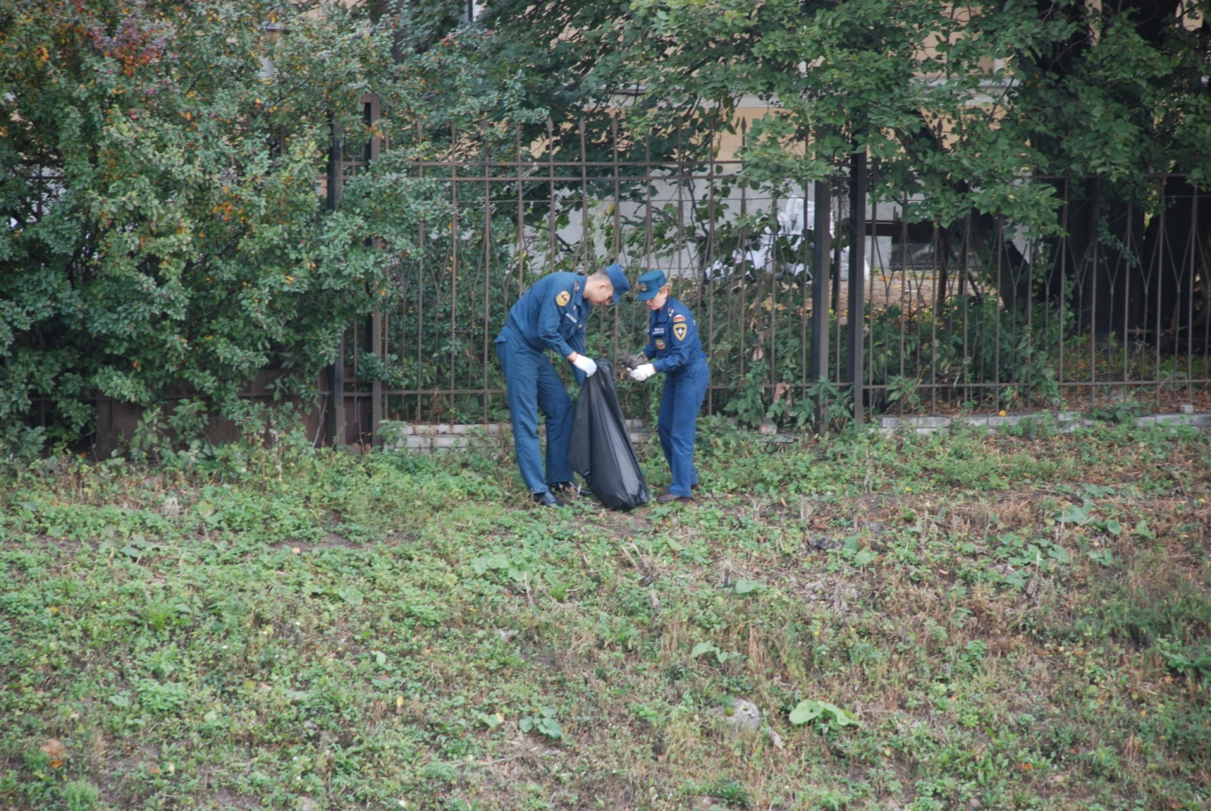
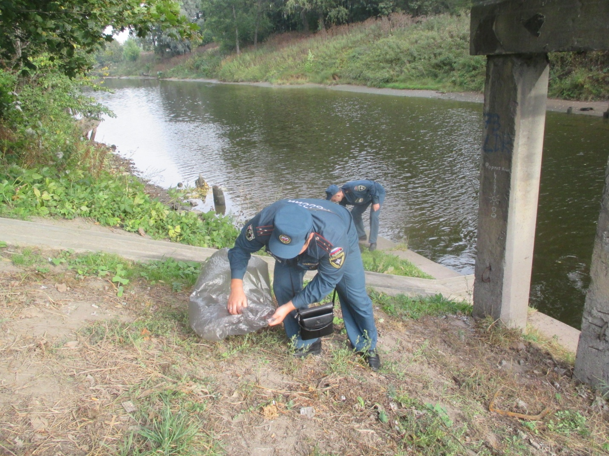
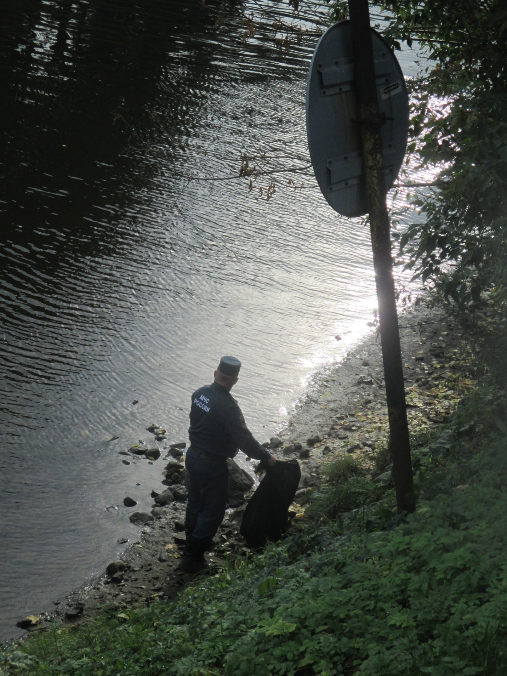
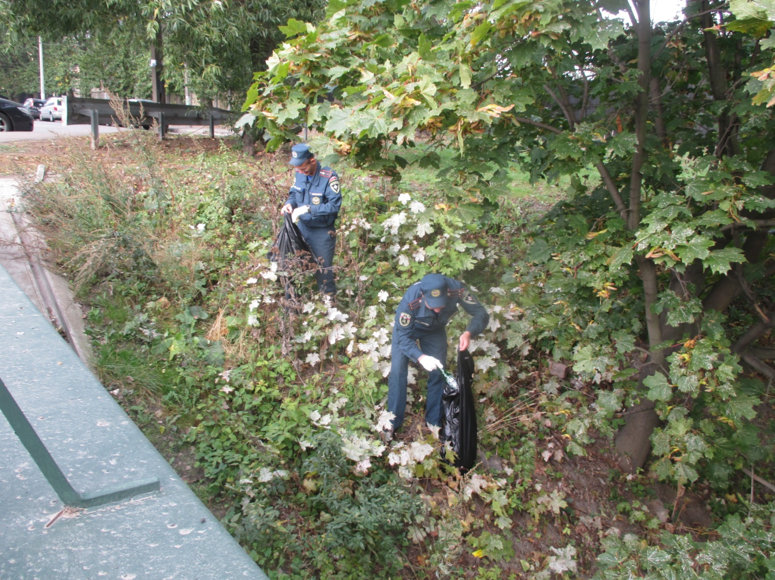

ОНД Центрального района
ГУ МЧС России по Санкт-Петербургу
23.09.2015г.

